

16.06.2026 № 21.1-03/1305
Ссылка на данный номер обязательна!
Запрос о предоставлении ценовой информации
для нужд ФГБУ «НМИЦ онкологии им. Н.Н. Петрова» Минздрава России

Срок предоставления ценовой  информации | 23.06.2026

Структура цены (расходы, включенные в цену товара/работы/услуги) должна включать в себя:
1) стоимость товара/работы/услуги;
2) стоимость упаковки товара;
3) стоимость транспортировки товара от склада поставщика до склада покупателя, включающая в себя все сопутствующие расходы, а также погрузочно-разгрузочные работы;
4) расходы поставщика на уплату таможенных сборов, налоговых и иных обязательных платежей, обязанность по внесению которых установлена российским законодательством;
5) все иные прямые и косвенные накладные расходы поставщика/подрядчика/исполнителя, связанные с поставкой товара/выполнением работ/оказанием услуг и необходимые для надлежащего выполнения обязательств.
Сведения о товаре/работе/услуге: содержатся в Приложении.
Просим всех заинтересованных лиц представить свои коммерческие предложения (далее - КП) о цене поставки товара/выполнения работы/оказания услуги с использованием прилагаемой формы описания товара/работы/услуги и направлять их в форме электронного документа, подписанного квалифицированной электронной цифровой подписью (электронная цифровая подпись должна быть открепленной) по следующему адресу: 4399541@niioncologii.ru.
Информируем, что направленные предложения не будут рассматриваться в качестве заявки на участие в закупке и не дают в дальнейшем каких-либо преимуществ для лиц, подавших указанные предложения.
Настоящий запрос не является извещением о проведении закупки, офертой или публичной офертой и не влечет возникновения каких-либо обязательств заказчика.
Из ответа на запрос должны однозначно определяться цена единицы товара/работы/услуги и общая цена контракта на условиях, указанных в запросе, срок действия предлагаемой цены.
КП оформляется на официальном бланке (при наличии), должно содержать реквизиты организации (официальное наименование, ИНН, КПП - обязательно), и должно содержать ссылку на дату и номер запроса о предоставлении ценовой информации.
КП должно содержать актуальные на момент запроса цены товара (работ, услуг), технические характеристики и прочие данные, в том числе условия поставки и оплаты, полностью соответствующие указанным в запросе о предоставлении ценовой информации.
В КП должно содержаться однозначное указание на то, что предлагаемые товары (работы, услуги) полностью и по всем запрошенным характеристиками соответствуют описанию объекта закупки, содержащемуся в запросе о предоставлении ценовой информации, выраженное одним из следующих способов:
- указанием в КП соответствующего запросу описания товара (работы, услуги)
- подтверждением в тексте КП намерения поставки товара (выполнения работы, услуги) на условиях, указанных в запросе, в случае заключения контракта.
Обращаем внимание, что в случае осуществления закупки путём заключения контракта (договора) с единственным поставщиком (в предусмотренных законом случаях) контракт (договор) заключается в форме электронного документа с использованием системы электронного документооборота. Документы о приемке по такому контракту (договору) также оформляются в виде электронных документов в системе электронного документооборота.

1. | Наименование объекта закупки | Оказание услуг по отбору проб сточной бытовой воды и ее химический анализ
2. | Место поставки товара, оказания услуг, выполнения работ | СПБ, п. Песочный, ул. Ленинградская, дом 68
3. | Авансирование (предусмотрено (____%)/ не предусмотрено) | не предусмотрено
4. | Дата начала исполнения обязательств контрагентом | С момента заключения Контракта
5. | Срок окончания исполнения обязательств контрагентом | 18.12.2026
6. | Периодичность выполнения работ, оказания услуг, количество партий поставляемого товаров | Услуги оказываются Исполнителем по заявкам Заказчика, в соответствии с Техническим заданием.
7. | Документы, которые должны быть представлены контрагентом вместе с товаром, результатом выполненной работы, оказанной услуги (либо в составе заявки на участие) | УПД в ЕИС
8. | Требования к гарантии качества товара, работы, услуги (да/нет) | Нет
8.1. | Срок, на который предоставляется гарантия и (или) требования к объему предоставления гарантий качества товара, работы, услуги (Если ДА) | Не предусмотренно
8.2. | Размер обеспечения гарантийных обязательств  (до 10% НМЦК) | Не предусмотренно
9. | Преимущества, требования к участникам, нац.режим | Да
9.1. | Преимущества (СМП, Инвалиды, УИС) | СМП
9.2. | Требования к участникам (специальное разрешение (лицензия), аккредитация, членство в СРО или свидетельство о допуске к определенному виду работ) | Наличие испытательной лаборатории (центра) в составе структурного подразделения Исполнителя, имеющей аккредитацию, в национальной системе аккредитации, с областью аккредитации в сфере деятельности по определению фактических показателей состава и свойств сточных вод или наличие договора с испытательной лабораторией (центром)
9.3. | Запреты, ограничения, преимущества по статье 14 Закона  № 44-ФЗ | Не предусмотренно
10. | Дополнительные требования к участникам  (при наличии ПП № 2571) | Не предусмотренно
11. | Страна происхождения (указывается участником в заявке, коммерческом предложении) | Указаны в пункте 13
12. | Количество и единица измерения объекта закупки | Указаны в пункте 13

13.Описание объекта закупки
№ | Наименование товара/работ/услуг | Ед. изм. | Кол-во  (проб) | Код  ОКПД 2 | Цена с НДС (руб.) | НДС (%) | Сумма с НДС (руб.)
1 | Оказание услуг по отбору проб сточной бытовой воды и ее химический анализ | Усл. ед. | 16 | 71.20.11.190
2 | Оказание услуг по отбору проб сточной ливневой воды и ее химический анализ | Усл. ед. | 2 | 71.20.11.190

Техническое задание
на оказание услуг по отбору проб сточной бытовой и сточной ливневой вод
и их химический анализ

- Сведения об адресе проведения отбора проб:
  - Адрес проведения отбора проб – Санкт-Петербург, Курортный район, п. Песочный, ул. Ленинградская, д. 68;
  - Перечень выпусков и контрольных колодцев (мест обора проб):

№ выпуска | Адрес выпуска | № кол. на точке присоединения | № контр. колодца | Вид кан. сети | Владелец сети | Бассейн канализирования
1. | Санкт-Петербург, пос. Песочный, ул. Ленинградская, д. 68 (территория Заказчика) | К-73 | КК1 | Бытовая | ГУП Водоканал СПб | Северная станция аэрации
2. |  | К-74 | КК2 | Бытовая | ГУП Водоканал СПб | Северная станция аэрации
3. |  | К-75 | КК3 | Бытовая | ГУП Водоканал СПб | Северная станция аэрации
4. |  | К-77 | КК4 | Бытовая | ГУП Водоканал СПб | Северная станция аэрации
5. |  | К-78 | КК5 | Бытовая | ГУП Водоканал СПб | Северная станция аэрации
6. |  | К-80 | КК6 | Бытовая | ГУП Водоканал СПб | Северная станция аэрации
7. |  | К-81 | КК7 | Бытовая | ГУП Водоканал СПб | Северная станция аэрации
8. |  | К-81 | КК8 | Бытовая | ГУП Водоканал СПб | Северная станция аэрации
9. |  | 231 | ЛК1 | Ливневая | ГУП Водоканал СПб | КД-19, ручей Дранишник
  - Количество отборов проб по каждому выпуску – 2 (два раза за период действия Контракта).
  - Перечень показателей для анализа проб регламентирован приложением № 5 Правил холодного водоснабжения и водоотведения (утв. постановлением Правительства РФ № 644 от 29.07.2013).
  - План расположения точек приема сточных вод в местах присоединения к централизованным системам водоотведения.
План представлен на рис. 1.
- Сведения об объемах оказываемых услуг:
№п/п | Наименование услуги | Единица измерения по ОКЕИ | Количество
 | Оказание услуг по отбору проб сточной бытовой воды и ее химический анализ | усл. ед. (код по ОКЕИ 876) | 16 (проб)
 | Оказание услуг по отбору проб сточной ливневой воды и ее химический анализ | усл. ед. (код по ОКЕИ 876) | 2 (проб)
Рис. 1 План расположения точек приема сточных вод в местах присоединения к централизованным системам водоотведения
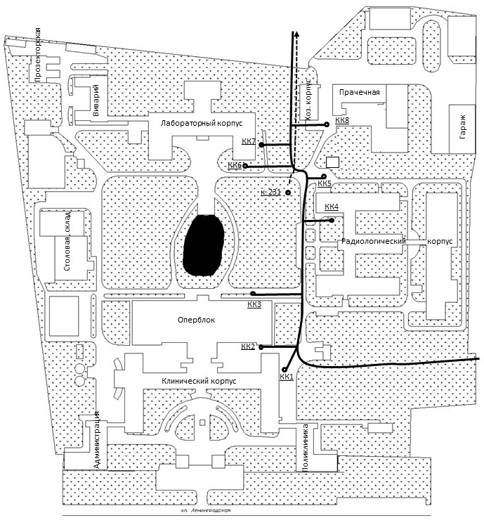
- Перечень документов и сведений, которые должны быть представлены Исполнителем до момента начала оказания услуг:
В течение 2 (двух) рабочих дней с момента заключения Контракта Исполнитель должен представить Заказчику:
-заверенную копию аттестата аккредитации и области аккредитации собственной аналитической лаборатории или копию договора с аккредитованной аналитической лабораторией с сопутствующими документами;
-сведения о транспортном средстве, которое будет использоваться для транспортирования проб воды (марка и модель транспортного средства; государственный регистрационный номер транспортного средства).
- Общие требования к порядку оказания услуг:
  - Услуги по отбору проб сточной бытовой и сточной ливневой вод Заказчика и их химический анализ должны оказываться Исполнителем в соответствии с требованиями:
- Федерального закона от 27.12.2002 № 184-ФЗ (ред. от 29.07.2017) «О техническом регулировании»;
- Федерального закона от 30.03.1999 № 52-ФЗ «О санитарно-эпидемиологическом благополучии населения»;
- Федерального закона от 10.01.2002 № 7-ФЗ «Об охране окружающей среды».
  - После исполнения обязательств, установленных пунктом 3 Технического задания Исполнитель, обязан приступить к оказанию Услуг.
4.3. Исполнитель должен обеспечить забор проб по согласованию с Заказчиком в рабочие дни с 10:00 до 15:00 (МСК) по предварительной письменной заявке Заказчика, направленной по электронной почте.
4.4. После проведения исследований проб Заказчика Исполнитель предоставляет результаты лабораторных испытаний по каждой пробе в виде акта отбора проб сточных вод и протокола лабораторных испытаний проб сточных вод на бумажном носителе в двух экземплярах.
4.5. Услуги оказываются Исполнителем по заявке Заказчика в течение 30 (тридцати) рабочих дней с момента получения заявки от Заказчика. Предоставление Исполнителем результата лабораторных испытаний по каждой пробе в виде акта отбора проб сточных вод и протокола лабораторных испытаний проб сточных вод входит в срок, определенный настоящим пунктом. Результаты предоставляются Исполнителем на бумажном носителе в двух экземплярах
4.6. Контакты для связи xoz.otdel@niioncologii.ru

